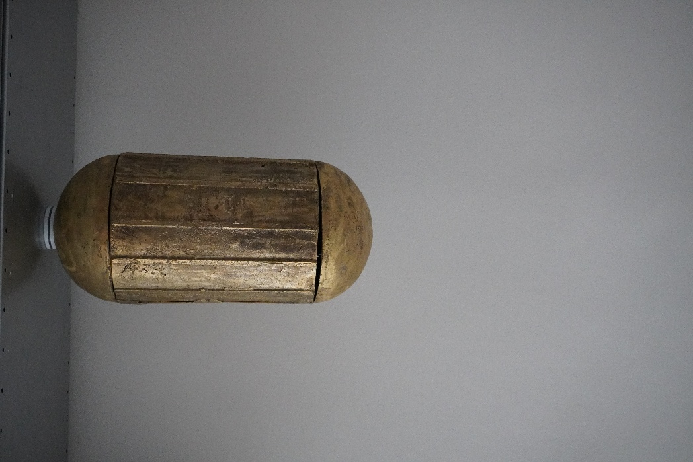
(Foto Mischa Sanders & Philipp Putzer)

Mischa Sanders & Philipp Putzer
Senza Titolo
2026
Ottone/bronzo, fusione in sabbia
ca 50 × 25 cm

Per la collezione d’arte, Mischa Sanders e Philipp Putzer ideano un lavoro che si colloca a metà strada tra un frammento architettonico, una capsula del tempo e un reperto futuristico. Il punto di partenza, come spesso accade nella loro ricerca artistica, è l’architettura, in particolare l’edificio della Cassa Centrale Raiffeisen: la sua materialità, la sua storia e la sua futura trasformazione. Sono soprattutto le superfici di elevata qualità, quali il terrazzo, l’ottone, i corrimani e la struttura ciclica dell’architettura, a servire da riflessione scultorea sul tempo, il valore e la fugacità.
Ispirata alla classica posta pneumatica, la forma della scultura assomiglia a una capsula. Al suo interno si trovano disegni di dettagli architettonici dell’edificio che vengono così racchiusi e protetti. Questo rende il lavoro un archivio di memoria e significato.
La connessione tra materiale e idea è fondamentale. La scultura è realizzata con un materiale pregiato e resistente. Come un armadietto scultoreo, conserva qualcosa che sfugge all’accesso diretto. In tal modo, la funzione dell’opera corrisponde a quella di una banca: tutelare i valori nel tempo e custodire materialmente il significato.
L’opera è realizzata in Senegal, dove il duo di artisti vive e lavora temporaneamente, tramite la tradizionale tecnica della fusione in sabbia. La scultura unisce così un linguaggio formale contemporaneo a un semplice processo artigianale che al giorno d’oggi è utilizzato solo raramente. È proprio questa semplicità a creare un contrasto affascinante con l’alta qualità del materiale. L’ottone e il bronzo conferiscono all’oggetto peso, durata e valore. Allo stesso tempo, la scultura sembra un involucro in cui i disegni e i frammenti dell’edificio sono racchiusi e conservati, cosa che rende l’oggetto un custode di memorie e tempo. Con questa scultura, i due artisti sviluppano un artefatto che oscilla tra memoria, tecnica e finzione.

Lisa Trockner

Sanders Putzer è un duo di artisti composto da Mischa Sanders, nata nei Paesi Bassi nel 1994, e Philipp Putzer, nato a Innsbruck nel 1994.
Vivono e lavorano tra Besançon (F) e Bressanone. Entrambi hanno frequentato la Hochschule für Bildende Künste di Dresda (Accademia die Belle Arti), hanno svolto soggiorni di studio presso l’INSAAC di Abidjan (Costa d’Avorio) e, nel 2024, hanno conseguito il titolo di “Meisterschüler” della Hochschule für Bildende Künste di Dresda. Residenze artistiche congiunte a Dakar e Parigi. Mischa Sanders ha inoltre conseguito un bachelor e un master presso l’Institut supérieur des beaux-arts de Besançon. Nella loro pratica artistica comune, si muovono tra scultura, installazione e architettura.

